Отчёт по лабораторной работе № 6

Простейший вариант

Ахмад Мд Шешир

Содержание

# 1 Цель работы

Приобретение практических навыков взаимодействия пользователя с системой посредством командной строки.

# 2 Выполнение лабораторной работы

**1** Определите полное имя своего домашнего каталога(рис. 1)

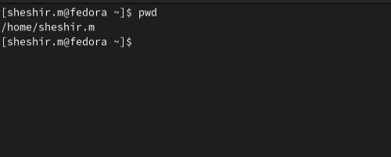

Рис. 1: имя домашнего каталога

**2**

Перейду в каталог /tmp (рис. 2)

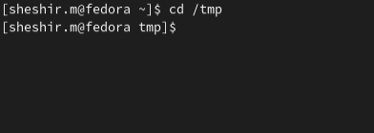

Рис. 2: Переход в каталог /tmp

**3** Вывожу на экран содержимое каталога /tmp. Для этого использую команду ls (рис. 3)

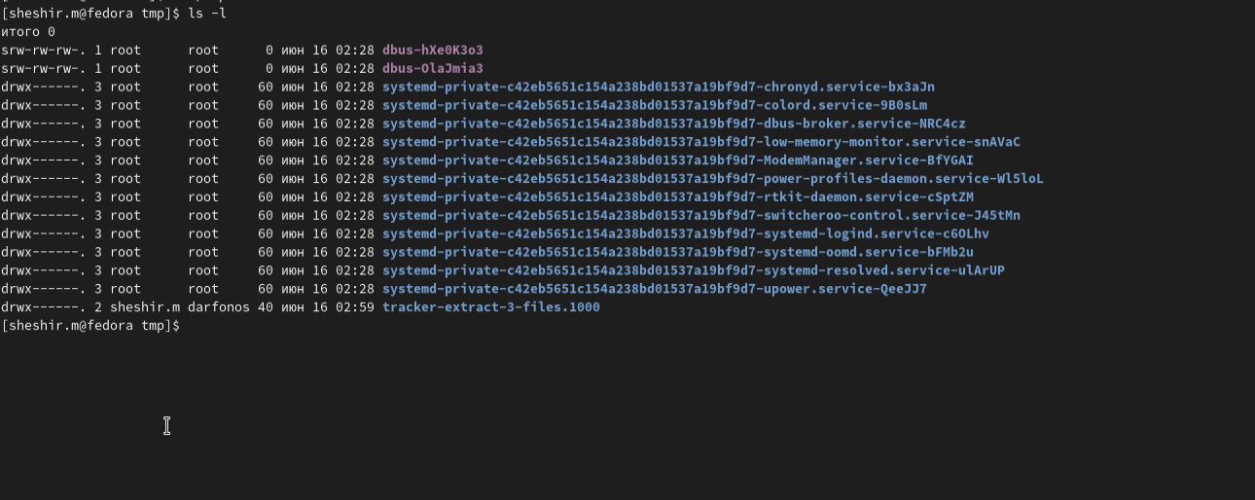

Рис. 3: вывод содержимого

**4** Определию, есть ли в каталоге /var/spool подкаталог с именем cron.(рис. 4)

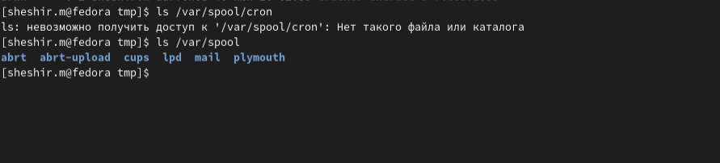

Рис. 4: Определения каталога

Да, есть!

**5** Перейду в домашний каталог и вывожу на экран его содержимое. Определяю, кто является владельцем файлов и подкаталогов (рис. 5)



Рис. 5: вывод на экран

**6** В домашнем каталоге создаю новый каталог с именем newdir(рис. 6)

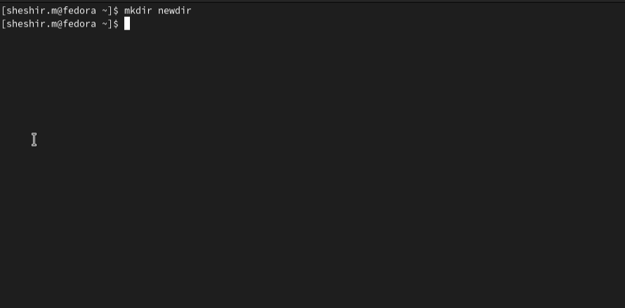

Рис. 6: Создание нового каталога

**7** В каталоге ~/newdir создаю новый каталог с именем morefun. (рис. 7)

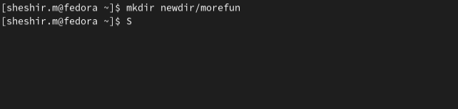

Рис. 7: В каталоге создаю /morefun.

**8** В домашнем каталоге создаю одной командой три новых каталога с именами letters, memos, misk.(рис. 8)

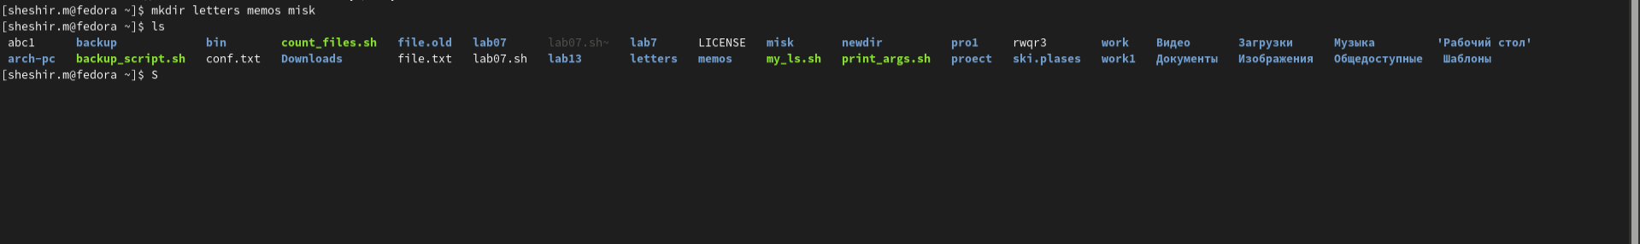

Рис. 8: три новых каталога с именами letters, memos, misk.

**9**

Удаляю эти каталоги(рис. 9)

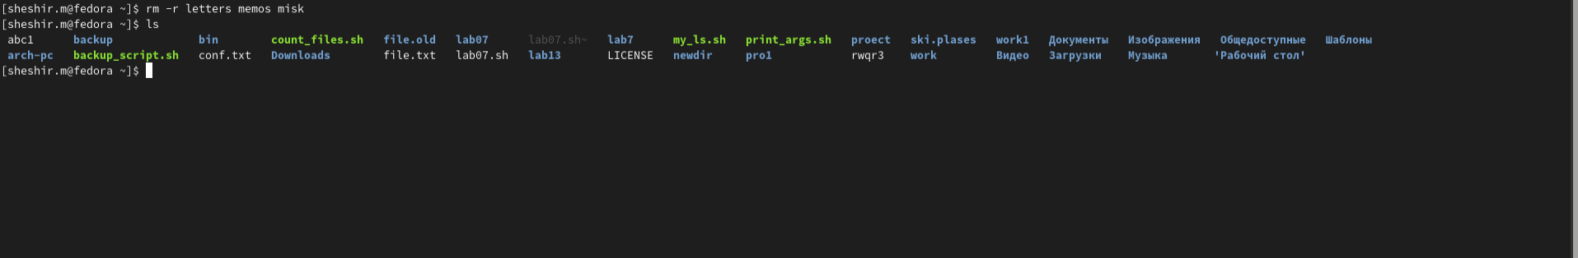

Рис. 9: удаление каталогов

**10**

Попробую удалить ранее созданный каталог ~/newdir командой rm. (рис. 10)

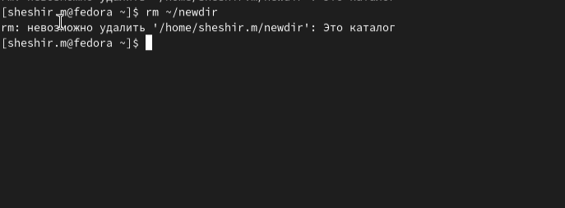

Рис. 10: удаление каталога

* каталог не удаляется т.к. нужно использовать специальный аргумент.

**11**

С помощью команды man определяю, какую опцию команды ls нужно использовать для просмотра содержимое не только указанного каталога, но и подкаталогов, входящих в него(рис. 11)

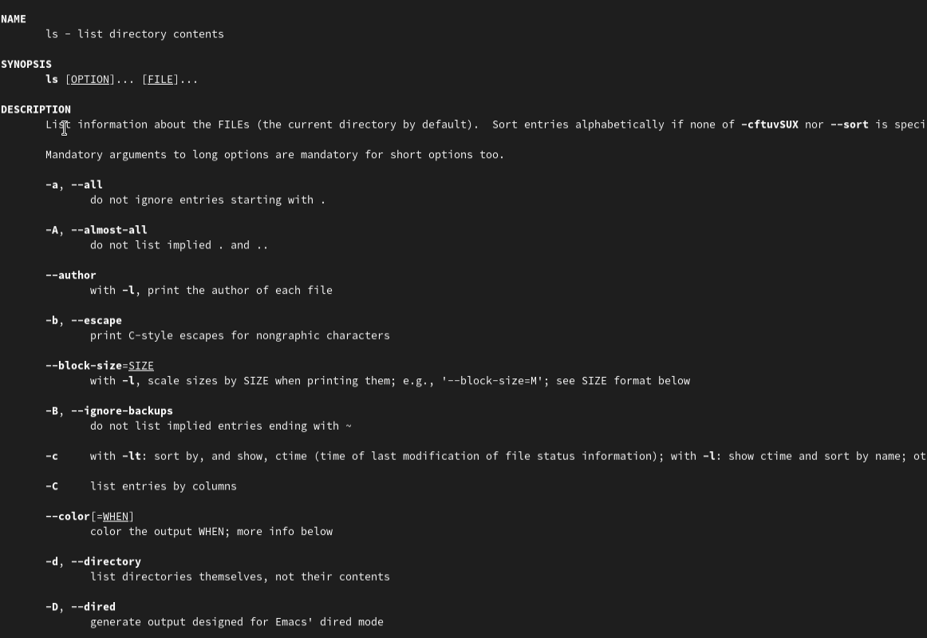

Рис. 11: Отобразим опции ls

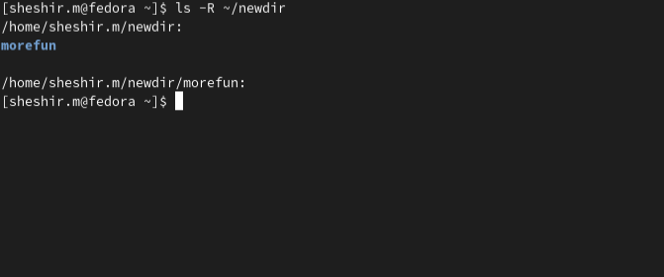

применение опции ls

**12**

С помощью команды man определяю набор опций команды ls, позволяющий отсортировать по времени последнего изменения выводимый список содержимого каталога с развёрнутым описанием файлов.(рис. 12)



Рис. 12: опции ls

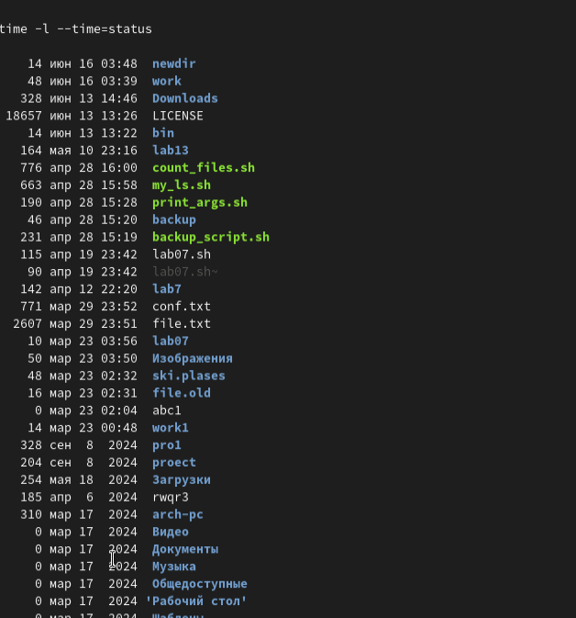

опции ls

**13**

Используя команду man для просмотра описания следующих команд: cd, pwd, mkdir, rmdir, rm.(рис. 13)

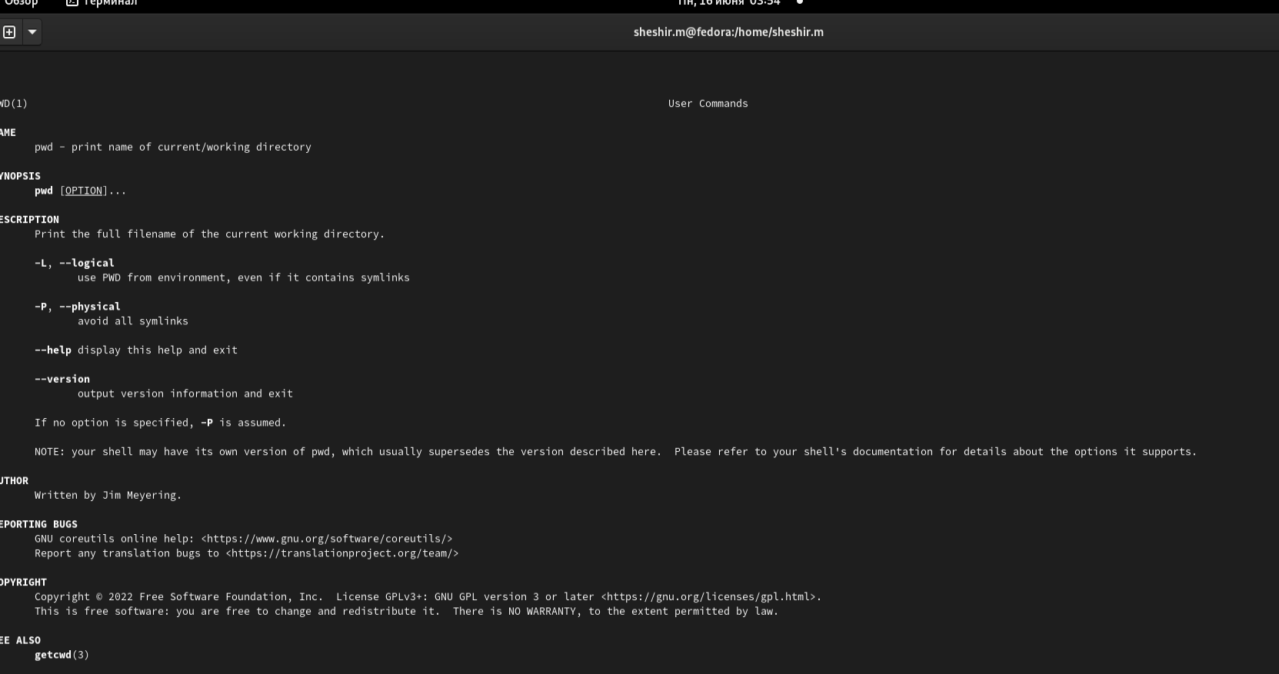

Рис. 13: Опции pwd

pwd - выводит относительный путь текущего каталога

**14**

Просмотрю описания следующих команд: rm.(рис. 14)

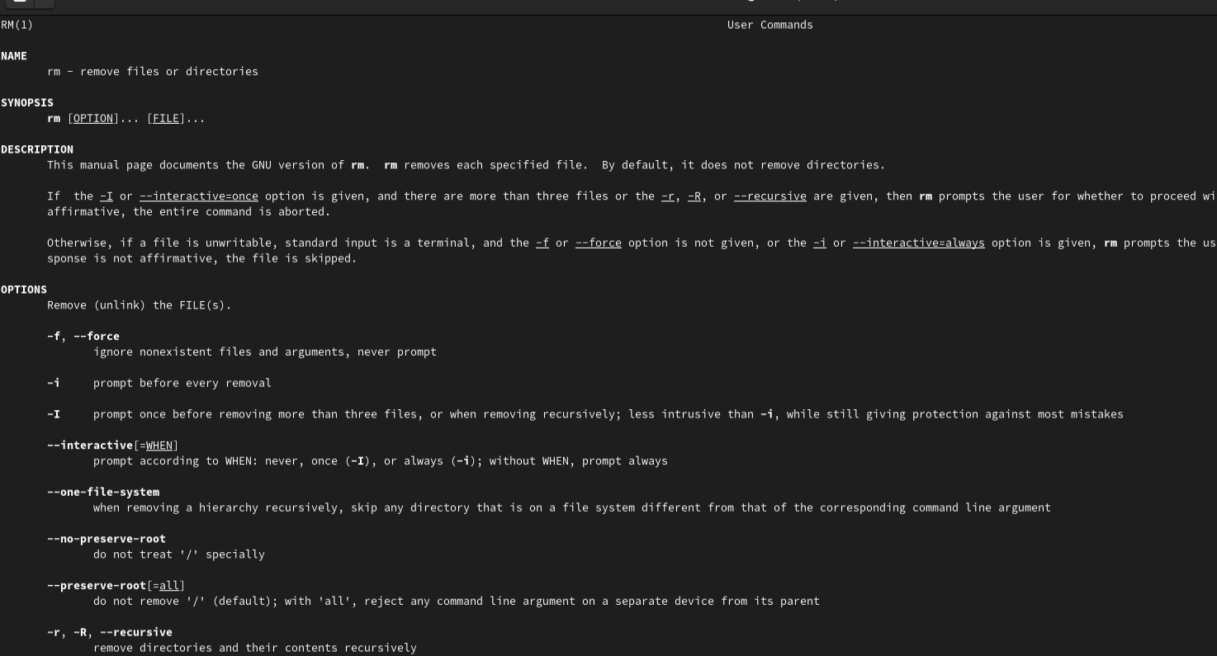

Рис. 14: опции rm

Например опция -R используется для удаления каталогов.

**15**

Просмотрю описания следующей команды: cd.(рис. 15)

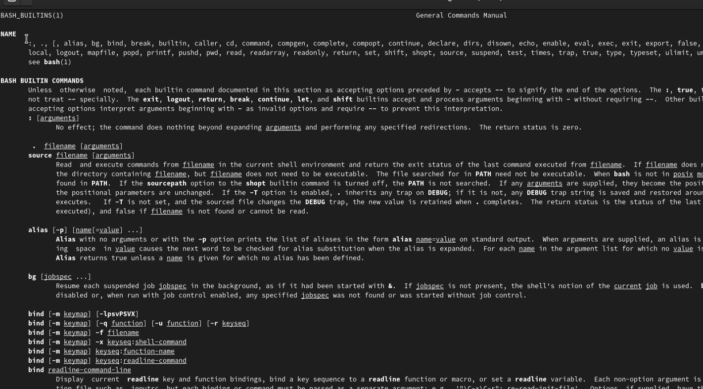

Рис. 15: опции cd

cd - используется для перемещения между каталогами

# 3 Вывод

Входе лабораторной работы я получил навыки взаимодействия пользователя с системой посредством командной строки.